Модель бизнес-процесса
«Разработка стратегии Цифровой трансформации»
Разработана в информационной системе «SILA Union»
www.betec.ru/index.php?id=67&sid=01

Схема процесса
«Разработка стратегии Цифровой трансформации»

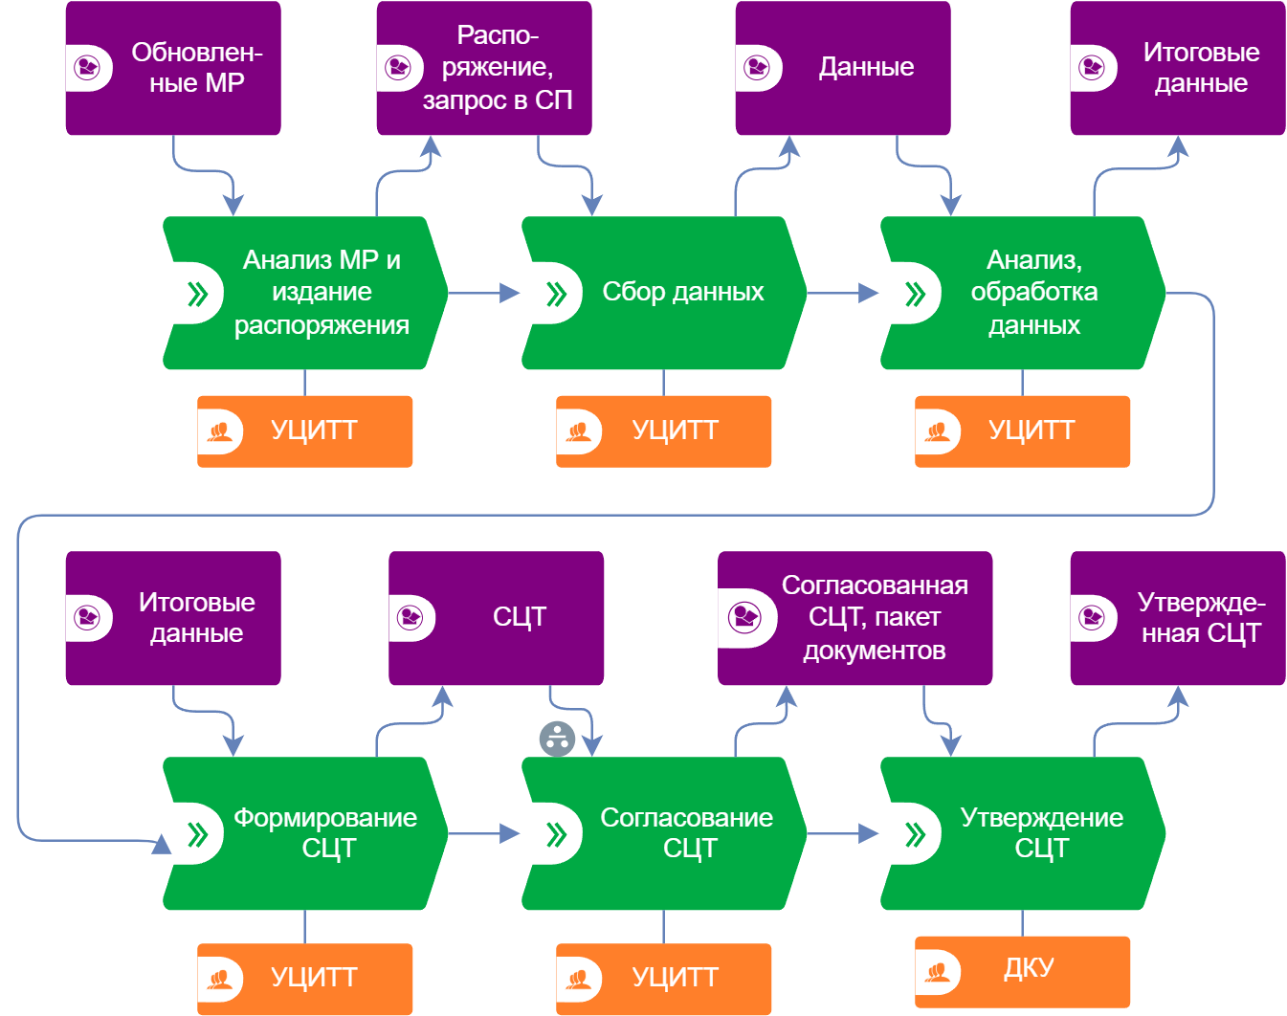

Схема подпроцесса
«Согласование стратегии Цифровой трансформации»

